**МИНИСТЕРСТВО НАУКИ И ВЫСШЕГО ОБРАЗОВАНИЯ**

**РОССИЙСКОЙ ФЕДЕРАЦИИ**

Федеральное государственное бюджетное образовательное учреждение высшего образования

«МОСКОВСКИЙ ПОЛИТЕХНИЧЕСКИЙ УНИВЕРСИТЕТ»

ЛАБОРАТОРНАЯ РАБОТА №3 (4)   
ПО ДИСЦИПЛИНЕ

«Программная инженерия»

на тему:

«Объектно-ориентированный подход к моделированию

бизнес- процессов. Модель классов и модель

прецедентов»

Преподаватель:  ____________________ / Будылина Е.А.

Студент:                 __________________ / Иванов Г.А, 181-323 /

Москва, 2020

**Объектно-ориентированное проектирование информационной системы учета проектов и сбора статистики ООО «Компутик»**

**Диаграмма вариантов использования**

Чтобы спроектировать информационную систему, надо понять, кто будет с ней взаимодействовать.

С данной ИС могут работать:

* 1. Директор

Может просматривать информацию о проектах, и взаимодействовать со сбором отчетности.

* 1. Главный ремонтник

Может просматривать итоговый отчет, информацию о проектах и вносить изменения в информацию о ремонтниках.

* 1. Ремонтник

Может просматривать итоговый отчет, изменять информацию о причинах проблем, информацию о деталях и инструментах.

* 1. Главный оператор

Может просматривать итоговый отчет.

* 1. Оператор

Может просматривать итоговый отчет.

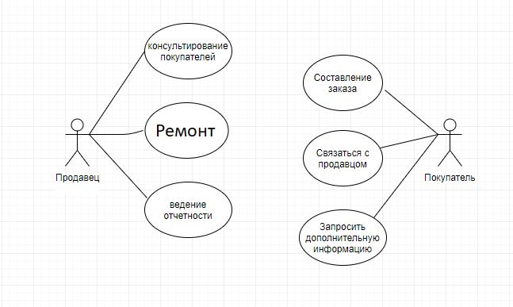

Рис. 6.1 «Диаграмма вариантов использования»

**Диаграмма классов**

Запросы:

1. Итоговый отчет
2. Динамика Реализации

Таблицы:

1. Информация о проектах
2. Информация о ремонтниках

Формы:

1. Меню
2. Сведение о ремонтниках
3. Список Проектов
4. Детали проектов
5. Окно статистики
6. Окно итогового отчета

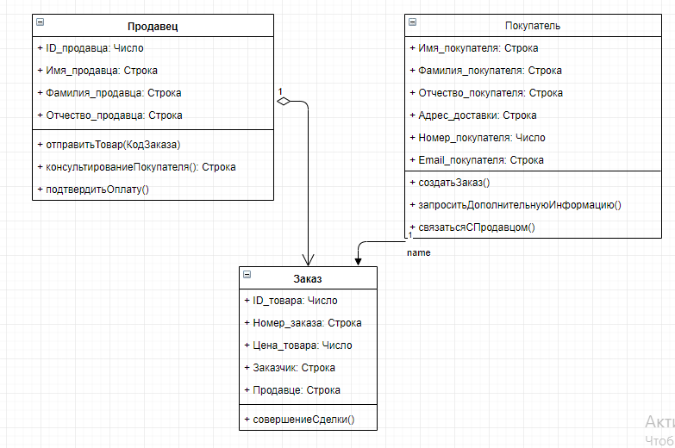

7.1 «Диаграмма классов»